Cépages | Chardonnay |  | Pinot Meunier |  | Pinot noir
Première fermentation | 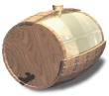 |  |  |  |  |   Vin tranquille
Assemblage | 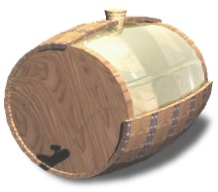  Cuvée
Vins de même année =Champagne millésimé.
- Banc de blancs : 100% chardonnay.
-Blanc de noirs : pinot noir et pinot meunier.
Liqueur de tirage | 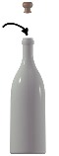 |  |  | Liqueur de tirage:  Sucre + levures
 | 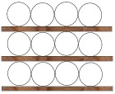 |  |  | gaz carbonique dans la bouteille
  2nde fermentation
3 mois à un an pour les vins non millésimés
3 ans ou plus pour les millésimés,
 |  | 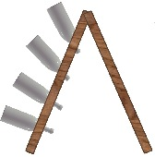 |  | Les bouteilles sont tournées et inclinées vers le goulot
  Pupitre
 |  | 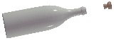 |  | Elimination des levures congelées
  Dégorgement
Liqueur de dosage |  | 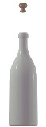 |  | Liqueur de dosage :  Vin vieux + sucre  La quantité de sucre détermine la qualité : Brut, sec, demi-sec, doux
Bouchage |  | 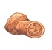 |  | bouchons de première qualité.  - muselet  - capsule  - étiquette

